异常

分类
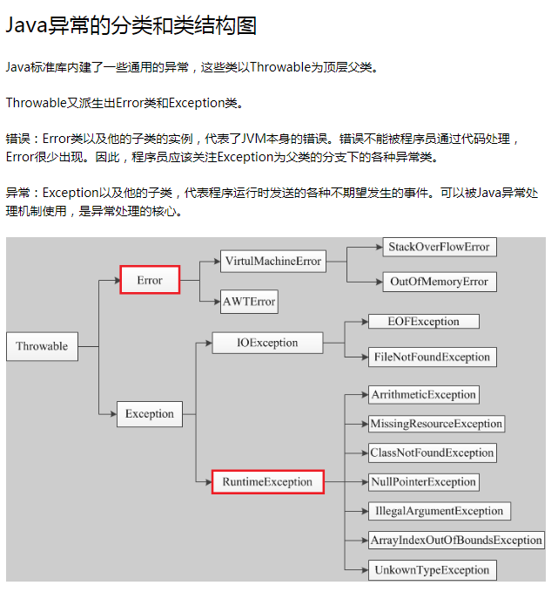

异常的处理方式

2.1、try-catch

2.2、throw XXX

3、异常的产生过程
举例1：
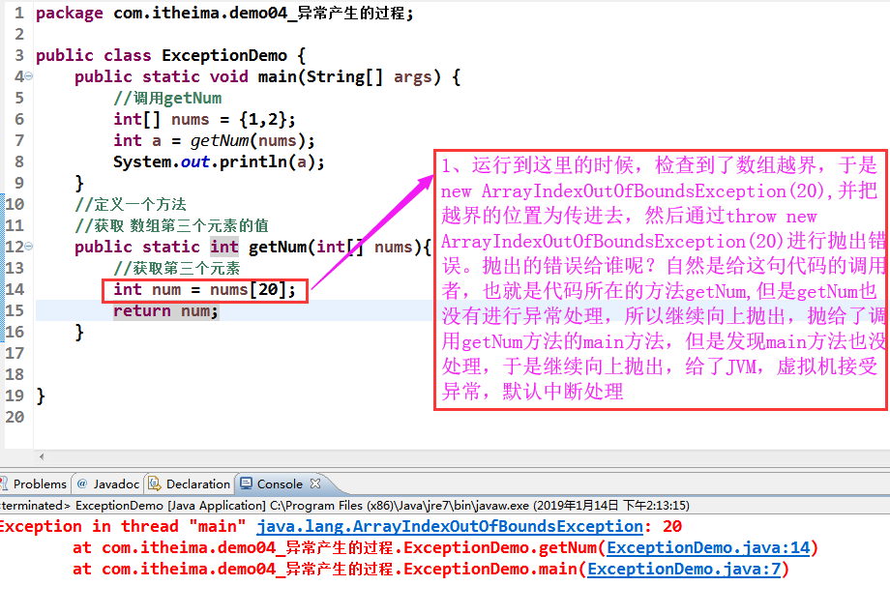
举例2：根据举例1模拟java虚拟机（JVM）抛出异常
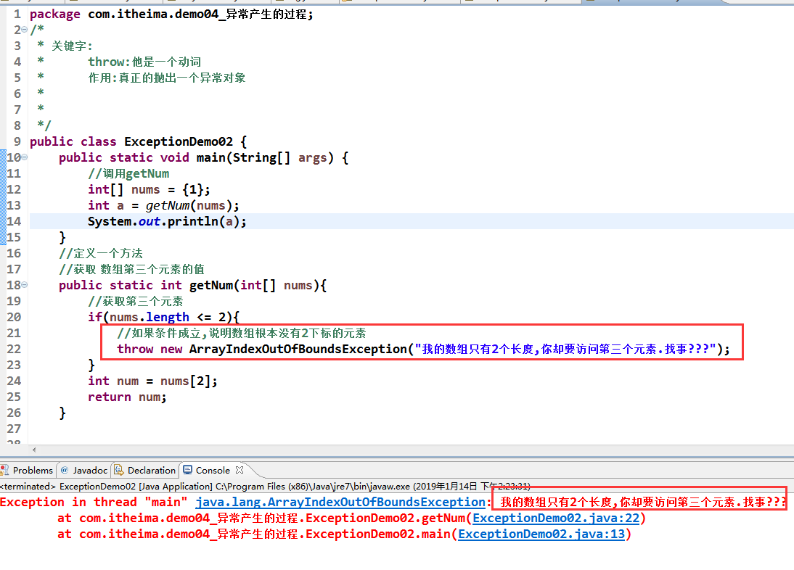

4、自定义异常

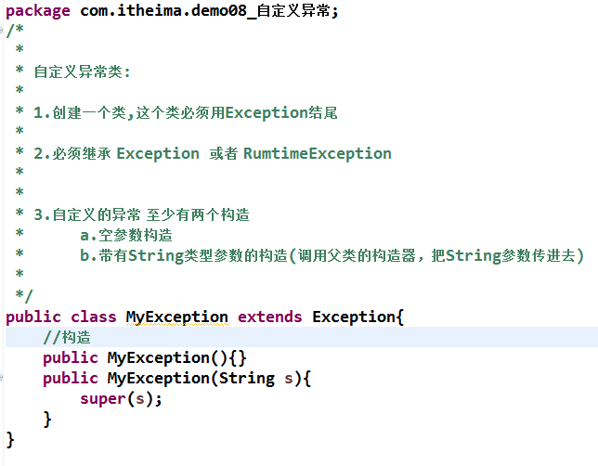
举例：
